# Bài 5: Hô hấp ở thực vật

*Chỉ 400k mua trọn bộ Giáo án Sinh học 11 Cánh diều bản PPT trình bày đẹp mắt (Chỉ 50k cho 1 bài giảng bất kỳ):*  
**B1:** Gửi phí vào tài khoản **0711000255837 - NGUYEN THANH TUYEN -** Ngân hàng Vietcombank **(QR)**  
**B2:** Nhắn tin tới zalo **Vietjack Official - nhấn vào đây** để thông báo và nhận giáo án.  
Xem thử tài liệu tại đây: **Link tài liệu**  
**Bài giảng điện tử Sinh học 11 Bài 5: Hô hấp ở thực vật**  
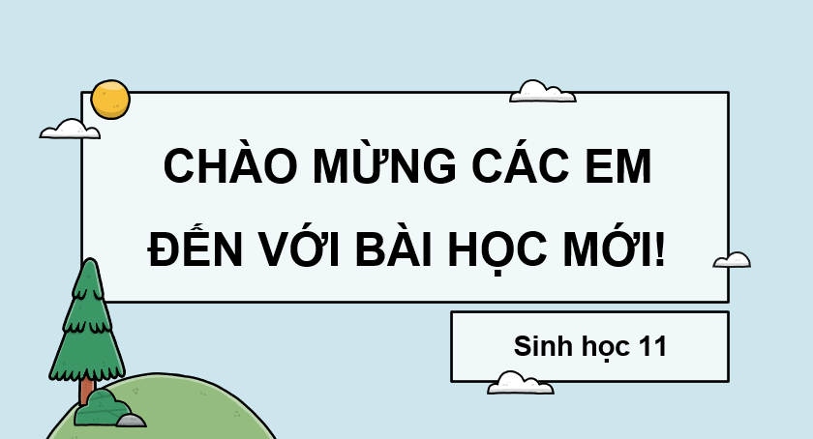  
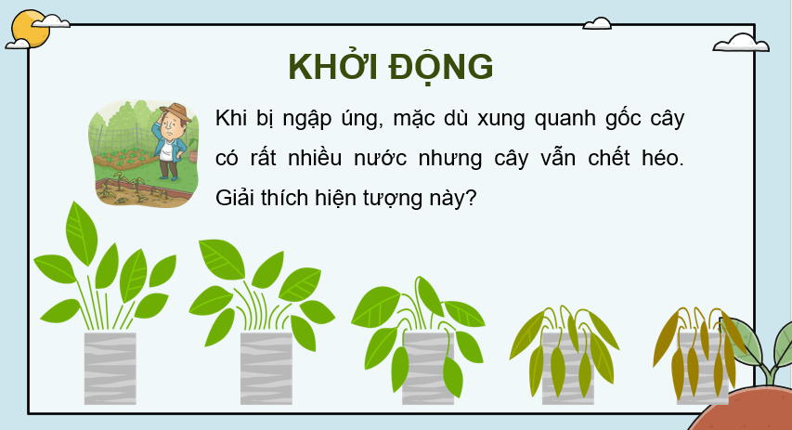  
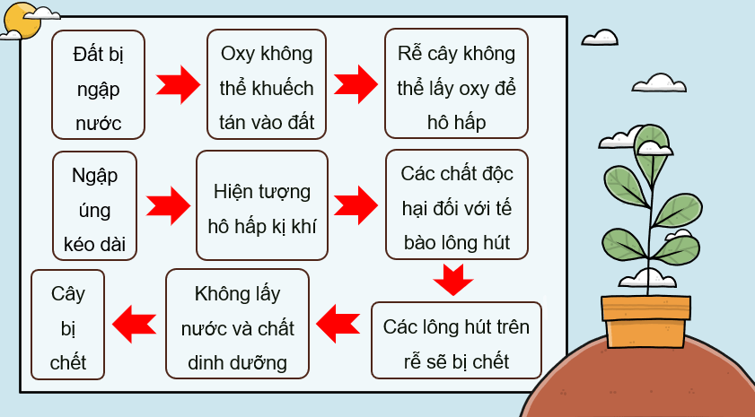  
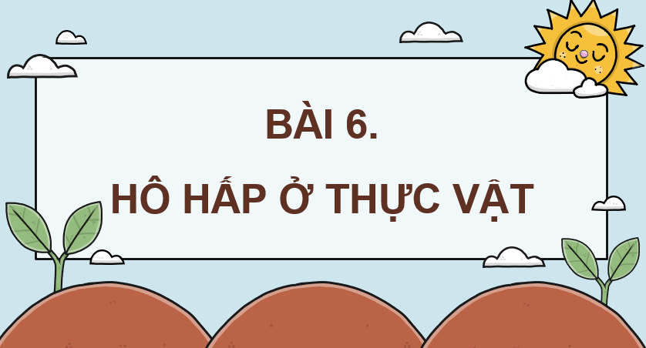  
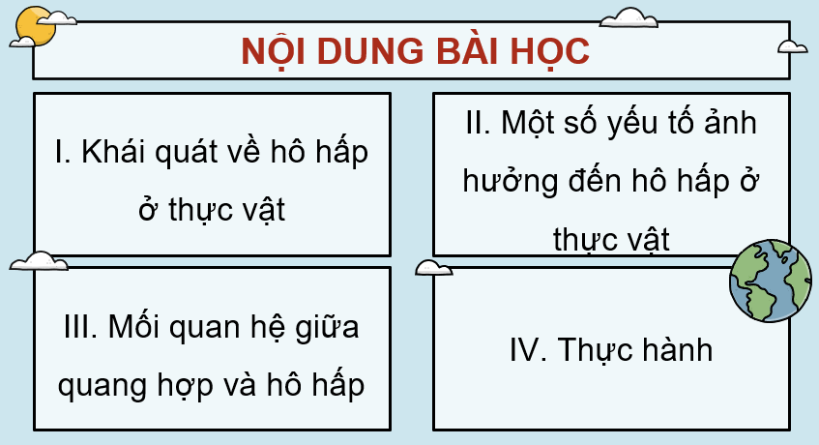  
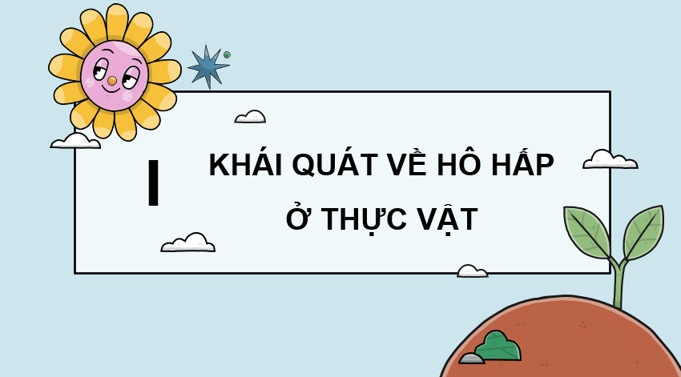  
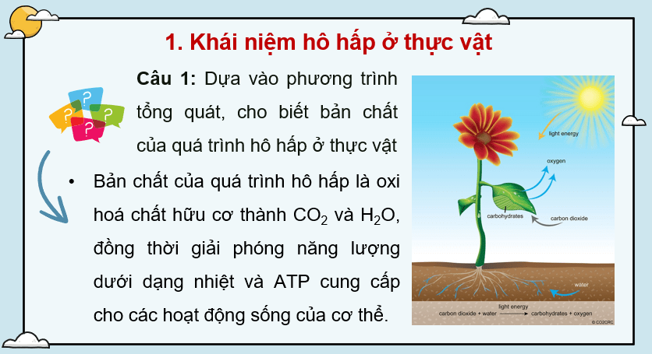  
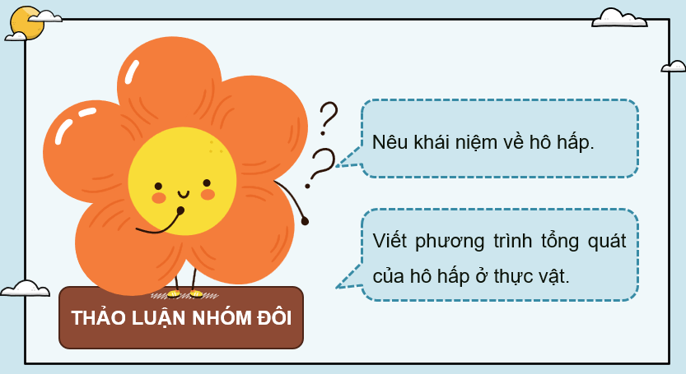  
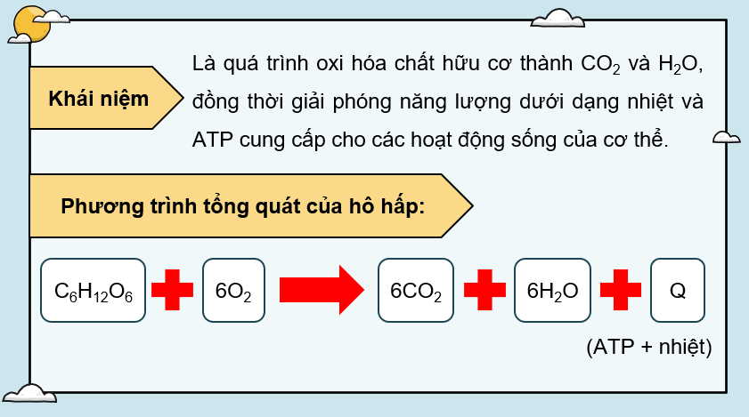  
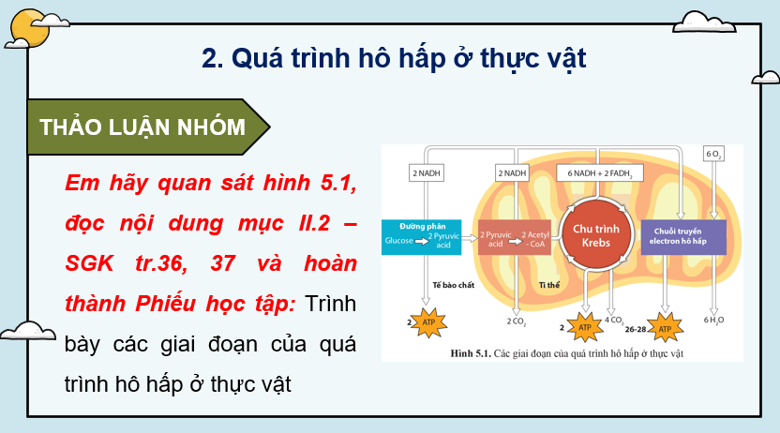  
................................................  
................................................  
................................................  
**BÀI 5. HÔ HẤP Ở THỰC VẬT**  
**I. MỤC TIÊU**  
**1. Kiến thức**  
Sau bài học này, HS sẽ:  
- Nêu được khái niệm hô hấp ở thực vật.  
- Trình bày được sơ đồ các giai đoạn của hô hấp ở thực vật.  
- Phân tích được vai trò của hô hấp ở thực vật.  
- Phân tích được ảnh hưởng của điều kiện môi trường đến hô hấp ở thực  
- Vận dụng được hiểu biết về hô hấp giải thích các vấn đề thực tiễn (ví dụ: bảo quản hạt và nông sản, cây ngập úng sẽ chết,....)  
- Phân tích được mối quan hệ giữa quang hợp và hô hấp.  
- Thực hành được thí nghiệm hô hấp ở thực vật.  
**2. Năng lực**  
**Năng lực chung**  
- *Năng lực tự học – tự chủ:* Chủ động, tích cực thực hiện các nhiệm vụ của bản thân khi tìm hiểu khái quát về hô hấp ở thực vật.  
- *Năng lực hợp tác và giao tiếp:* Xác định nội dung hợp tác nhóm, trao đổi, thảo luận và hoàn thành phiếu học tập về các con đường hô hấp ở thực vật.  
- *Năng lực vận dụng và sáng tạo:* Vận dụng linh hoạt các kiến thức, kĩ năng để giải quyết các vấn đề trong tự nhiên và ứng dụng thực tiễn của hô hấp trong cuộc sống thường ngày.  
**Năng lực riêng**  
- *Năng lực nhận thức kiến thức sinh học:* Nêu được khái niệm và phân tích được vai trò của hô hấp ở thực vật; Trình bày được sơ đồ các giai đoạn của hô hấp ở thực vật; Phân tích được mối quan hệ giữa quang hợp và hô hấp.  
- *Năng lực tìm tòi và khám phá thế giới sống:* Phân tích được ảnh hưởng của các điều kiện môi trường đến hô hấp ở thực vật.  
- *Năng lực vận dụng kiến thức sinh học vào thực tiễn:* Vận dụng được những hiểu biết về hô hấp giải thích các vấn đề thực tiễn.  
**3. Phẩm chất**  
- Tích cực hoạt động nhóm phù hợp với khả năng của bản thân.  
- Trung thực, trách nhiệm trong nghiên cứu và học tập, quan tâm đến nhiệm vụ của nhóm.  
- Có ý thức hoàn thành tốt các nội dung thỏa thuận trong môn học.  
- Có niềm say mê, hứng thú với việc khám phá và học tập, nghiên cứu. Có tình yêu với thiên nhiên nói chung và thực vật nói riêng.  
**II. THIẾT BỊ DẠY HỌC**  
**1. Đối với giáo viên**  
- Giáo án, SHS, SGV, SBT sinh học 11, máy tính, máy chiếu, giấy A3, bút dạ màu.  
- Tranh, ảnh và video liên quan đến bài học.  
**2. Đối với học sinh**  
- SHS sinh học 11 Cánh diều.  
- Tranh ảnh, tư liệu có liên quan đến nội dung bài học và dụng cụ học tập.  
**III. TIẾN TRÌNH DẠY HỌC**  
**A. HOẠT ĐỘNG KHỞI ĐỘNG ( MỞ ĐẦU)**  
**a) Mục tiêu:** Đưa ra các nội dung thú vị gần gũi với thực tế để khơi gợi hứng thú học tập.  
**b) Nội dung:** GV mở đầu bằng vấn đề thực tiễn cây bị chết héo khi ngập úng để dẫn dắt HS vào nội dung bài học.  
**c) Sản phẩm:** Đáp án cho câu hỏi mở đầu.  
**d) Tổ chức thực hiện:**  
**Bước 1: Chuyển giao nhiệm vụ:**  
GV đưa ra câu hỏi mở đầu cho HS: “*Khi bị ngập úng, mặc dù xung quanh gốc cây có rất nhiều nước nhưng cây vẫn chết héo. Giải thích hiện tượng này?”*  
**Bước 2: Thực hiện nhiệm vụ:**  
- HS quan sát và trả lời câu hỏi mở đầu.  
**Bước 3: Báo cáo thảo luận:**  
- Các HS xung phong phát biểu trả lời.  
**Bước 4: Kết luận và nhận xét:**  
**Đáp án:** Khi đất bị ngập nước, oxy trong không khí không thể khuếch tán vào đất, rễ cây không thể lấy oxy để hô hấp. Nếu như quá trình ngập úng kéo dài, sẽ gây ra hiện tượng hô hấp kị khí sinh ra các chất độc hại đối với tế bào lông hút, các lông hút trên rễ sẽ bị chết, rễ bị thối hỏng, không còn lấy được nước và các chất dinh dưỡng cho cây, làm cho cây bị chết.  
⮚ GV nhận xét, đánh giá và dẫn vào bài: “ *Quá trình hô hấp ở thực vật diễn ra như thế nào? Hô hấp ở thực vật đóng vai trò gì đối với thực vật và con người? Chúng ta cùng nhau tìm hiểu bài 6. Hô hấp ở thực vật.”*  
**B. HÌNH THÀNH KIẾN THỨC MỚI**  
**Hoạt động 1: Tìm hiểu khái quát về hô hấp ở thực vật**  
**a) Mục tiêu:** Nêu được khái niệm hô hấp ở thực vật; trình bày được sơ đồ các giai đoạn của hô hấp ở thực vật; phân tích được vai trò của hô hấp ở thực vật.  
**b) Nội dung:** GV sử dụng phương pháp hỏi - đáp kết hợp để hướng dẫn và gợi ý HS thảo luận nội dung trong SGK.  
**c) Sản phẩm:** Những ý kiến trao đổi, thảo luận và trả lời câu hỏi của HS; bản hoàn thiện Phiếu học tập.  
**d) Tổ chức thực hiện:**  
  
  
  
  
  
**HĐ CỦA GV VÀ HS**  
  
  
**SẢN PHẨM DỰ KIẾN**  
  
  
  
  
**Bước 1: Chuyển giao nhiệm vụ**  
- GV yêu cầu HS đọc thông tin SGK, trả lời **câu hỏi 1 SGK trang 36.**  
   
   
   
   
   
   
GV yêu cầu HS thảo luận nhóm quan sát hình 5.1 và trả lời **câu hỏi 2 SGK trang 36** thông qua việc hoàn thành Phiếu học tập. (Nội dung gợi ý được in nghiêng trong bảng)  
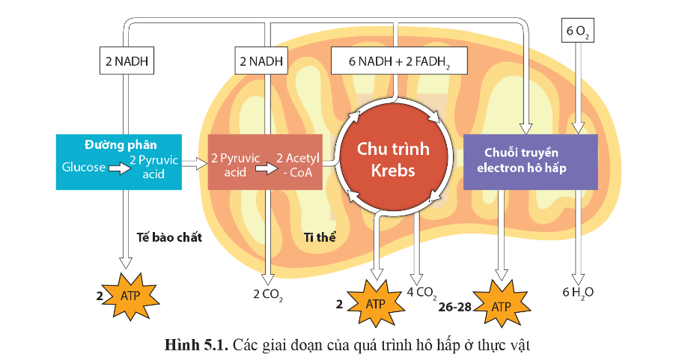  
  
  
  
  
**Đặc điểm**  
  
  
**Đường phân**  
  
  
**Oxi hóa pyruvic acid và chu trình Krebs**  
  
  
**Chuỗi truyền electron**  
  
  
  
  
Nơi diễn ra  
  
  
   
  
  
   
  
  
   
  
  
  
  
Nguyên liệu  
  
  
   
  
  
   
  
  
   
  
  
  
  
Sản phẩm  
  
  
   
  
  
   
  
  
   
  
  
  
  
Số lượng ATP hình thành  
  
  
   
  
  
   
  
  
   
  
  
  
  
- GV yêu cầu HS đọc SGK và trả lời **câu hỏi 3 SGK trang 37.**  
**Bước 2: Thực hiện nhiệm vụ**  
**-** HS quan sát và thảo luận nhóm trả lời câu hỏi.  
**Bước 3: Báo cáo, thảo luận**  
- Đại diện nhóm HS giơ tay phát biểu.  
- Một số HS nhóm khác nhận xét, bổ sung.  
**Bước 4: Kết luận, nhận định**  
**-** GV nhận xét kết quả thảo luận nhóm.  
- GV tổng quát lại kiến thức trọng tâm và yêu cầu HS ghi chép đầy đủ vào vở.  
⇨ **Kết luận:**  
**- Hô hấp là quá trình phân giải các hợp chất hữu cơ phức tạp tạo thành các chất đơn giản, đồng thời tạo ra ATP và nhiệt năng.**  
**- Quá trình hô hấp có vai trò cung cấp năng lượng cho các hoạt động sống và sản phẩm trung gian cho các quá trình sinh tổng hợp các chất hữu cơ khác.**  
**- Quá trình hô hấp ở thực vật được chia thành 3 giai đoạn: đường phân, phản ứng oxi hóa pyruvic acid thành acetyl -CoA và chu trình Krebs, chuỗi truyền electron hô hấp.**  
  
  
**I. Khái quát về hô hấp ở thực vật**  
**1. Khái niệm hô hấp ở thực vật**  
- Bản chất của quá trình hô hấp là oxi hoá chất hữu cơ thành CO2 và H2O, đồng thời giải phóng năng lượng dưới dạng nhiệt và ATP cung cấp cho các hoạt động sống của cơ thể. PTTQ:  
C6H12O6 + 6O2 → CO2 + H2O (ATP + nhiệt)  
**2. Quá trình hô hấp ở thực vật**  
- PHIẾU HỌC TẬP ĐÍNH DƯỚI HOẠT ĐỘNG 1.  
   
   
   
   
   
   
   
   
   
   
   
   
   
   
   
   
   
   
   
   
   
**3. Vai trò của hô hấp ở thực vật**  
**- Vai trò chuyển hóa năng lượng:**  
Quá trình hô hấp giải phóng và chuyển hóa năng lượng tích lũy trong các hợp chất hữu cơ thành năng lượng tích lũy trong các phân tử ATP, dạng năng lượng này được tế bào và cơ thể thực vật sử dụng cho nhiều hoạt động sống như hấp thụ, vận chuyển và trao đổi chất, cảm ứng, sinh trưởng và phát triển, ... Bên cạnh đó, một lượng lớn năng lượng được chuyển hóa thành năng lượng nhiệt giúp thực vật chống chịu điều kiện lạnh. Nhiệt độ cơ thể thực vật tăng cũng giúp bay hơi một số hợp chất dẫn dụ côn trùng tham gia quá trình thụ phấn  
**- Vai trò trao đổi chất:** Quá trình hô hấp tạo ra các chất trung gian, chúng là nguyên liệu của các quá trình tổng hợp nhiều chất hữu cơ khác nhau cho tế bào và cơ thể thực vật.  
   
  
  
  
  
  
**- Đáp án phiếu học tập:**  
  
  
  
  
  
**Đặc điểm**  
  
  
**Đường phân**  
  
  
**Oxi hóa pyruvic và chu trình krebs**  
  
  
**Chuỗi truyền electron**  
  
  
  
  
**Nơi diễn ra**  
  
  
*Tế bào chất*  
  
  
*Chất nền ti thể*  
  
  
*Màng trong ti thể*  
  
  
  
  
**Nguyên liệu**  
  
  
*Glucose, ADP, Pi, NAD+*  
  
  
*Pyruvic acid, ADP, Pi, NAD+, FAD+*  
  
  
*NADH, FADH2, O2, ADP, Pi*  
  
  
  
  
**Sản phẩm**  
  
  
*Pyruvic acid. NADH, ATP*  
  
  
*CO2, NADH, FADH2, ATP*  
  
  
*NAD+, FED+, ATP, H2O*  
  
  
  
  
**Số lượng ATP hình thành**  
  
  
*2ATP*  
  
  
*2ATP*  
  
  
*26 - 28 ATP*  
  
  
  
  
  
   
**Hoạt động 2: Tìm hiểu một số yếu tố ảnh hưởng đến hô hấp ở thực vật**  
**a) Mục tiêu:** Phân tích được ảnh hưởng của điều kiện môi trường đến hô hấp ở thực vật.  
**b) Nội dung:** GV sử dụng phương pháp hỏi - đáp kết hợp kĩ thuật khăn trải bàn để hướng dẫn và gợi ý HS thảo luận nội dung trong SGK.  
**c) Sản phẩm:** Những ý kiến trao đổi, thảo luận và trả lời câu hỏi của HS đối với **câu hỏi 1 – 4 trang 37 – 38 trong SGK**.  
**d) Tổ chức thực hiện**  
  
  
  
  
  
**HĐ CỦA GV VÀ HS**  
  
  
**SẢN PHẨM DỰ KIẾN**  
  
  
  
  
**Bước 1: Chuyển giao nhiệm vụ**  
*-* GV yêu cầu HS đọc thông tin SGK trang 42, hoạt động nhóm 4 theo kĩ thuật khăn trải bàn thực hiện yêu cầu sau:  
**+ Nhóm 1:** *Tìm hiểu yếu tố nước và trả lời câu hỏi 4 SGK trang 37.*  
**+ Nhóm 2:** *Tìm hiểu yếu tố nồng độ O2 và trả lời câu hỏi 5 SGK trang 38.*  
**+ Nhóm 3:** *Tìm hiểu yếu tố nhiệt độ và trả lời câu hỏi 6 SGK trang 38.*  
**+ Nhóm 4:** *Tìm hiểu yếu tố nồng độ CO2 và trả lời câu hỏi 7 SGK trang 38.*  
   
   
   
   
   
**Bước 2: Thực hiện nhiệm vụ**  
**-** HS làm việc nhóm, nghiên cứu nội dung bài học và trả lời câu hỏi.  
**Bước 3: Báo cáo, thảo luận**  
**-** Đại diện nhóm HS giơ tay phát biểu hoặc lên bảng trình bày.  
- Một số HS nhóm khác nhận xét, bổ sung cho bạn.  
**Bước 4: Kết luận, nhận định**  
- GV nhận xét kết quả thảo luận nhóm, thái độ làm việc của các HS trong nhóm.  
- GV tổng quát lại kiến thức trọng tâm và yêu cầu HS ghi chép đầy đủ.  
⇨ **Kết luận:**  
**Quá trình hô hấp ở thực vật phụ thuộc vào các yếu tố môi trường như nước, nồng độ O2, nhiệt độ, nồng độ CO2.**  
  
  
**II. Một số yếu tố ảnh hưởng đến hô hấp ở thực vật**  
**1. Nước**  
**-** Hàm lượng nước ảnh hưởng đến áp suất thẩm thấu của tế bào và hoạt động của các enzyme trong quá trình hô hấp.  
- Nước cần thiết cho quá trình thuỷ phân biến đổi tinh bột thành glucose – nguyên liệu trực tiếp của quá trình hô hấp.  
**2. Nồng độ O2**  
- O2 là nguyên liệu của quá trình hô hấp. Nếu nồng độ O2 giảm xuống dưới 10% thì quá trình hô hấp sẽ bị ảnh hưởng.  
- Khi môi trường thiếu O2, các tế bào thực vật sẽ chuyển hóa glucose theo con đường lên men và tạo ra các sản phẩm độc hại cho tế bào và mô thực vật.  
**3. Nhiệt độ**  
- Trong khoảng nhiệt độ 0 – 35 °C, tốc độ hô hấp tăng khoảng 2 – 2,5 lần khi nhiệt độ tăng 10 °C.  
- Nhiệt độ tối ưu cho quá trình hô hấp của thực vật nằm trong khoảng 30 – 40 °C.  
**4. Nồng độ CO2**  
- Tăng nồng độ CO2 trong khí quyển → gây ức chế và làm giảm cường độ hô hấp, ức chế các quá trình sinh lí của thực vật, đặc biệt là sự nảy mầm của hạt.  
   
  
  
  
  
  
**Hoạt động 3: Tìm hiểu mối quan hệ giữa quang hợp và hô hấp**  
**a) Mục tiêu:** Phân tích được mối quan hệ giữa quang hợp và hô hấp.  
**b) Nội dung:** GV sử dụng phương pháp hỏi - đáp để hướng dẫn và gợi ý HS thảo luận nội dung trong SGK.  
**c) Sản phẩm:** Những ý kiến trao đổi, thảo luận và trả lời câu hỏi của HS**.**  
**d) Tổ chức thực hiện:**  
………………………………………….  
………………………………………….  
………………………………………….  
Xem thử và mua tài liệu:  
**Link tài liệu (PPT)Link tài liệu (word)**